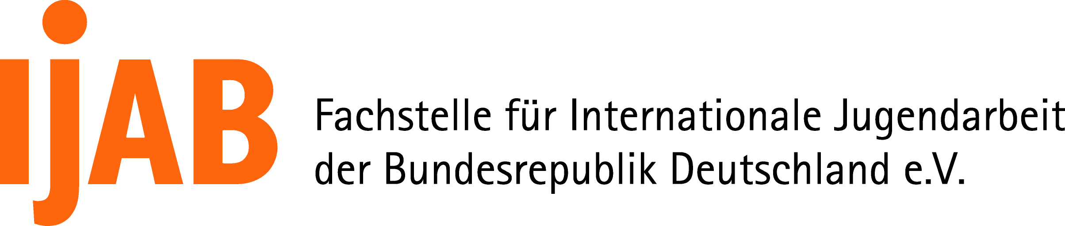 | Godesberger Allee 142-148  D-53175 Bonn  tel.: +49 (0)228 9506-107; -106  fax:+49 (0)228 9506-199  e-mail: schauer@ijab.de;  metzner@ijab.de  http://www.ijab.de

ANMELDEFORMULAR
Internationales Trainingsseminar "Deutsche Sprache und Jugendhilfe"
(Fortgeschrittene) am Europa-Kolleg Kassel vom 27.08. - 24.09.2011
Bitte Passfoto
anbringen/einfügen
Bitte mit PC oder deutlich lesbar | Bitte Passfoto  anbringen/einfügen
in Blockschrift ausfüllen | Bitte Passfoto  anbringen/einfügen
ANGABEN ZU MEINER PERSON | Bitte Passfoto  anbringen/einfügen

Nachname: |  | Name des Arbeitgebers bzw. der Entsendestelle:
Vorname: | Bevorzugter Rufname: | Name des Arbeitgebers bzw. der Entsendestelle:
Land: |  | Name des Arbeitgebers bzw. der Entsendestelle:
Geschlecht: |  | Vollständige Büroadresse (Straße, Ort):
Geburtsdatum: |  | Vollständige Büroadresse (Straße, Ort):
Vollständige Privatadresse (Straße, Ort): |  | Telefon (Büro):
 |  | Telefax (Büro):
Telefon (privat): |  | E-Mail (Büro):
Mobiltelefon: |  | Meine Funktion in der Jugendarbeit:
E-Mail (privat): |  | Meine Funktion in der Jugendarbeit:
Beruf: |  | Meine Funktion in der Jugendarbeit:
MEINE DEUTSCHKENNTNISSE
Die Teilnehmer/-innen müssen Grundkenntnisse in der deutschen Sprache besitzen: mindestens Niveaustufe A2 des Gemeinsamen Europäischen Referenzrahmens für Sprachen (GER) sowie mindestens zwei Jahre Deutschunterricht in der Schule oder 200 Stunden Deutschunterricht. Eine Bestätigung der besuchten Schule ist beizufügen.
Ich habe meine Deutschkenntnisse folgendermaßen erworben: (bitte Bescheinigung/Zeugnis beifügen)
- in der Schule: | Welche:  Wie viele Jahre:
- an einem Sprachlehrinstitut (z. B. Goethe-Institut): | Welches:  Kursdauer:
- Sonstiges:
Das Niveau meiner Vorkenntnisse im Deutschen ist:
gut
zufriedenstellend
ausbaufähig
ein wenig
(zum Ankreuzen Doppelklick auf die Kästchen und die Option „aktiviert“ wählen)

Ich habe im Deutschen bereits folgende Niveaustufe des Gemeinsamen Europäischen Referenzrahmens für Sprachen (GER) erreicht?
A2 B1 B2 C1 C2 ich weiß nicht
MEINE SONSTIGEN FREMDSPRACHENKENNTNISSE
Außer Deutsch spreche ich folgende weitere Fremdsprachen:
Sprache: | ein wenig | ziemlich gut | fließend
MEINE TÄTIGKEIT IN DER JUGENDARBEIT
Meine Tätigkeit in der Jugendarbeit ist: | hauptberuflich (professionell)  ehrenamtlich (freiwillig)
Ich bin in folgendem Bereich der Jugendarbeit tätig?

Die Organisation/Dienststelle, für die ich arbeite, ist ein: | öffentlicher (staatlicher) Träger  freier Träger (NGO)
Name meiner Jugendorganisation/Dienststelle:

Meine Funktion dort:

Meine Erfahrungen und meine Tätigkeit in der internationalen Jugendarbeit sind folgende:

Ich habe bereits Kontakt oder plane einen Austausch/eine Zusammenarbeit mit folgender deutscher
Organisation/Dienststelle:

Meine Interessen- und Themenschwerpunkte bei Besuchen von Trägern der Jugendhilfe in Kassel sind:

INFORMATIONEN FÜR DIE AUSWAHL MEINER GASTFAMILIE
Ich bin Raucher: | ja  nein
Ich habe ein für den Aufenthalt in Kassel relevantes gesundheitliches Problem (z. B. eine Allergie gegen Tierhaare): | ja  nein
Wenn ja, welches?

Ich würde eine Gastfamilie akzeptieren, die Haustiere hat: | ja  nein
Folgende Frage nur ausfüllen, falls Sie zum zweiten Mal an diesem Seminar teilnehmen:
Ich möchte in derselben Gastfamilie untergebracht werden (nur sofern organisatorisch möglich).
Name der Familie:
Ich möchte in einer anderen Gastfamilie untergebracht werden.

MEINE SPRACHAUSWAHL FÜR DIE VORINFORMATIONEN
Die Vorinformationen über das Seminar können von IJAB in Deutsch oder Englisch zugeschickt werden.  Ich möchte die Informationen in der Sprache: | Deutsch  Englisch
Während der Einführungsveranstaltung am 28.08.2011 werden drei Gruppen gebildet, in denen auf Deutsch in drei unterschiedlichen Sprachniveaus diskutiert wird:  leicht, mittel und fortgeschritten.  Ich möchte in folgendes Sprachniveau eingruppiert werden: | leicht  mittel  fortgeschritten
BILDRECHTE
Fotos, die während des Seminars aufgenommen werden und auf denen ich abgebildet bin, dürfen von IJAB bei Veröffentlichungen im Rahmen der Öffentlichkeitsarbeit der Fachstelle genutzt und weiterverwendet werden (z. B. Berichte, Dokumentationen, Webseiten, usw.).
Ja, ich bin damit einverstanden.
Nein, ich bin damit nicht einverstanden.
Unterschrift

Hiermit möchte ich mich um die Teilnahme am Internationalen Trainingsseminar „Deutsche Sprache und Jugendhilfe“ (Fortgeschrittene) bewerben.

Die den Anmeldungsunterlagen beiliegenden "Informationen“ habe ich zur Kenntnis genommen und erkläre ausdrücklich, dass ich die darin enthaltenen Zugangsvoraussetzungen und Teilnahmebedingungen in allen Teilen erfülle.

Ich verpflichte mich, am gesamten Seminarprogramm einschließlich der Einführungsveranstaltung zu Beginn des Seminars teilzunehmen. Ich bin darüber informiert, dass eine Beurlaubung für den Besuch anderer Veranstaltungen im Zeitraum des Seminars nicht möglich ist.

Ich bin damit einverstanden, dass IJAB und das Europa-Kolleg meine Daten an Programmbeteiligte weitergeben und im Rahmen ihrer Arbeit und Statistik elektronisch speichern und weiterverarbeiten.

Ort, Datum |  | Unterschrift

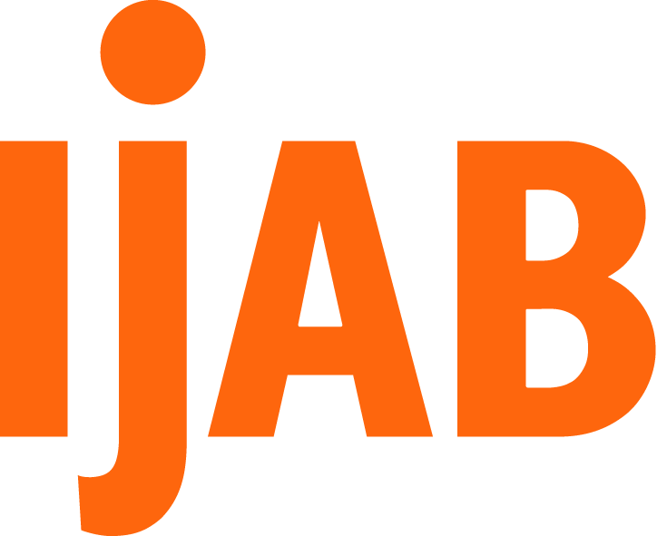 | Internationales Trainingsseminar  "Deutsche Sprache und Jugendhilfe" (Fortgeschrittene) 2011

Bitte deutlich lesbar und möglichst in deutscher oder ausnahmsweise in englischer Sprache ausfüllen.

AN MEINE DEUTSCHEn GASTGEBER |  | Bitte Passfoto  anbringen/einfügen
Ich habe mich für die Teilnahme am Internationalen Trainingsseminar  "Deutsche Sprache und Jugendhilfe" (Fortgeschrittene) am Europa-Kolleg Kassel  vom 27.08. - 24.09.2011 beworben und möchte mich gerne vorstellen: |  | Bitte Passfoto  anbringen/einfügen

Nachname:

Vorname: | männl./weibl.: | Alter:
vollständige Privatadresse: | Tel.:  Fax:  E-Mail:

Einige Informationen über mich und meine Familie:
Mein Beruf:

Meine Tätigkeit in der Jugendarbeit:
Raucher/-in: | ja | nein

Ernährungseinschränkungen:

Meine Deutschkenntnisse: | gut | zufriedenstellend | ausbaufähig | ein wenig

Meine Hobbies:

Ich verbinde folgende fachliche und persönliche Interessen und Wünsche mit meinem Deutschlandaufenthalt:

Godesberger Allee 142-148
D-53175 Bonn
tel.: +49 (0)228 9506-107; -106
fax:+49 (0)228 9506-199
e-mail: schauer@ijab.de;
metzner@ijab.de
http://www.ijab.de

Stellungnahme der Entsendestelle

- Von der entsendenden Organisation/Dienststelle auszufüllen -
18.2642-11-SPK
Internationales Trainingsseminar "Deutsche Sprache und Jugendhilfe" (Fortgeschrittene)
am Europa-Kolleg Kassel vom 27.08. - 24.09.2011

Der Teilnehmer/die Teilnehmerin hat in unserer Organisation/Dienststelle folgende Aufgaben und Funktionen:

Wir befürworten die Teilnahme von Herrn/Frau

Entsendestelle  (Name, Anschrift, Telefon, Telefax, E-Mail) |  | Stempel/Unterschrift

